Фотоотчет о творческих работах
по рисованию «Осенняя палитра»
в нетрадиционной технике – отпечатки листьев
в старшей группе.

МОУ СОШ №50 Дошкольное отделение
воспитатель: Гурбанова Наргиля Гамидовна.

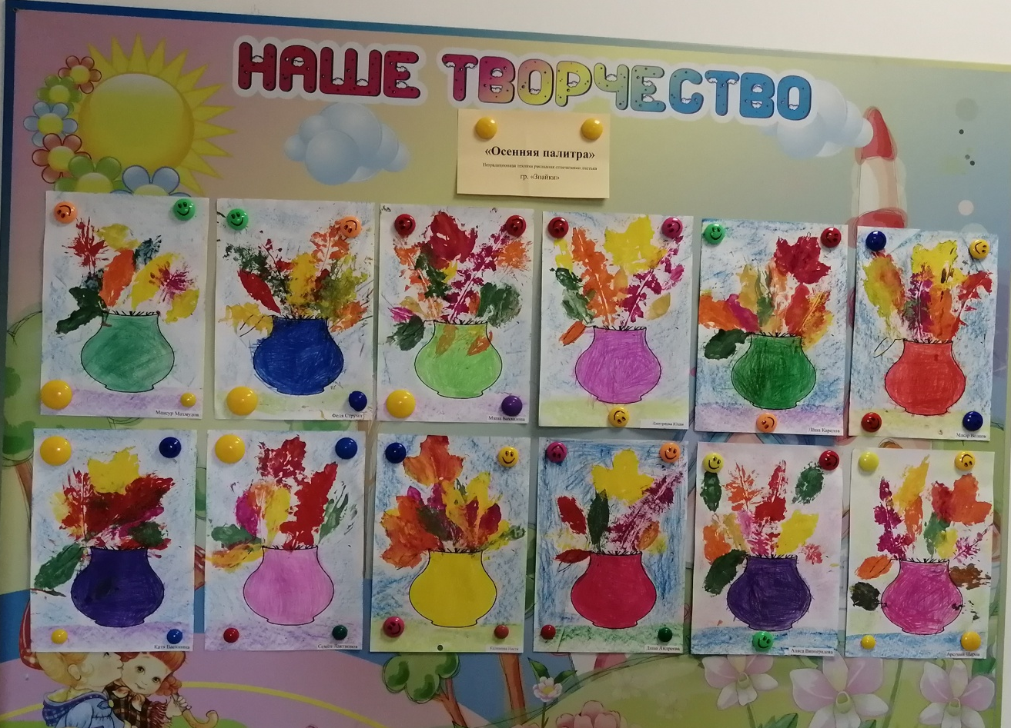

Цели: Продолжать знакомить детей с новым видом нетрадиционной техники рисования «оттиск, отпечаток листьями»; вызвать у детей эмоционально-положительное отношение к природе осенью средствами художественного слова, музыки, произведений живописи.
Задачи: Закрепить знания детей о нетрадиционных видах изобразительной техники (рисование пальчиками, печатание ладошкой, ватной палочкой), познакомить с новым видом (оттиск, отпечаток листом с дерева); развивать технические навыки, в рисовании, работая разными материалами и способами; развивать творческие способности; творческое мышление, речевую активность, коммуникативные навыки, внимание, память, любознательность, воображение, мелкую моторику кистей рук. Воспитывать бережное отношение к природе родного края.
Предварительная работа:
Наблюдения за осенней природой во время прогулок, сбор листьев, рассматривание картин, иллюстраций, фотографий с изображением осенних деревьев, осенней природы, повторение, заучивание стихотворений об осени.

Перед началом рисования напоминаю детям о том, чтобы они старались аккуратно выполнять работу с красками.

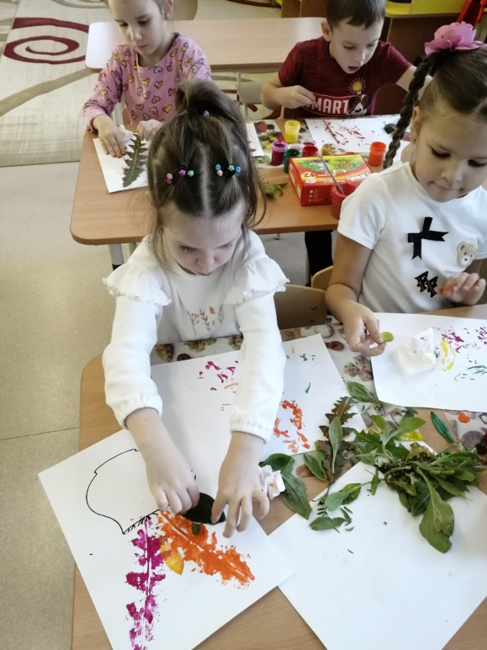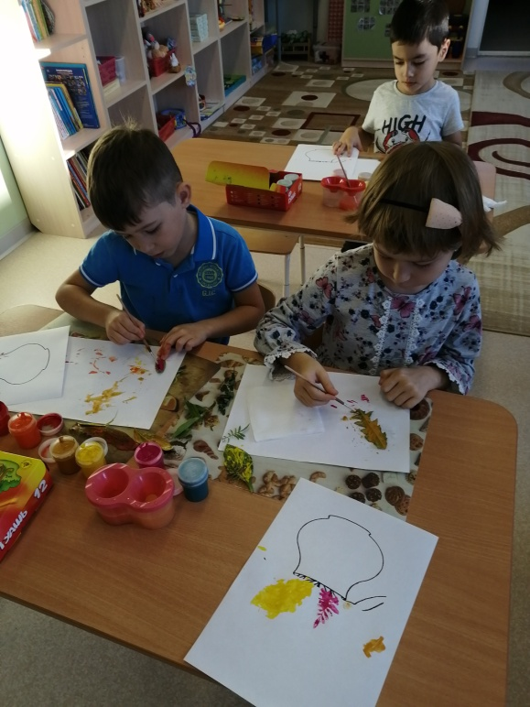

Дети старались, очень аккуратно покрывали листок дерева красками разных цветов и затем для получения отпечатка прикладывали листок окрашенной стороной к бумаге.

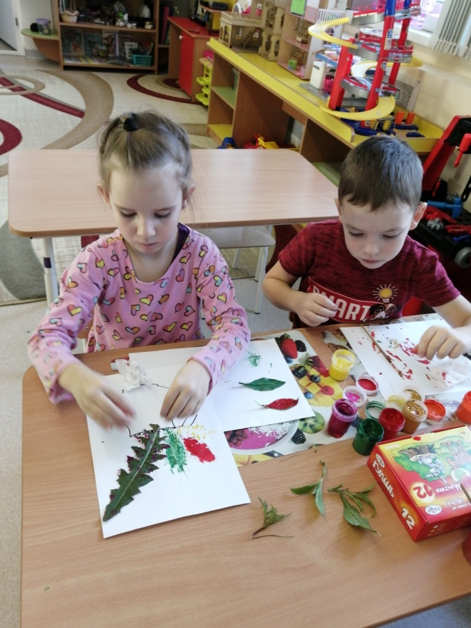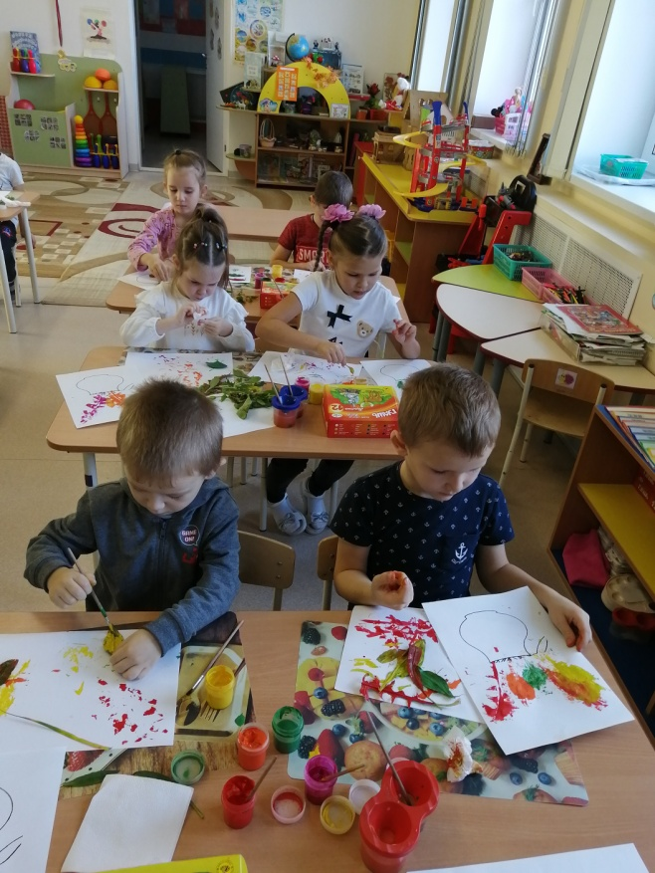

Листья дети использовали несколько раз, каждый раз, нанося на лист с дерева другой цвет, поэтому у них получался необычный оттенок.
После окончания занятия мы рассмотрели все рисунки, дети увлеченно обменивались впечатлениями.

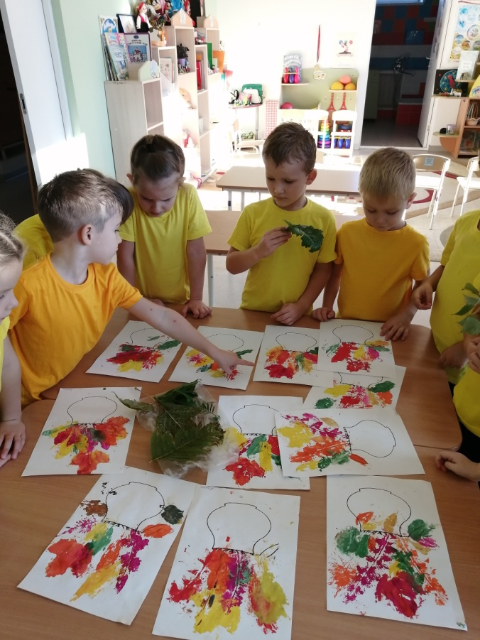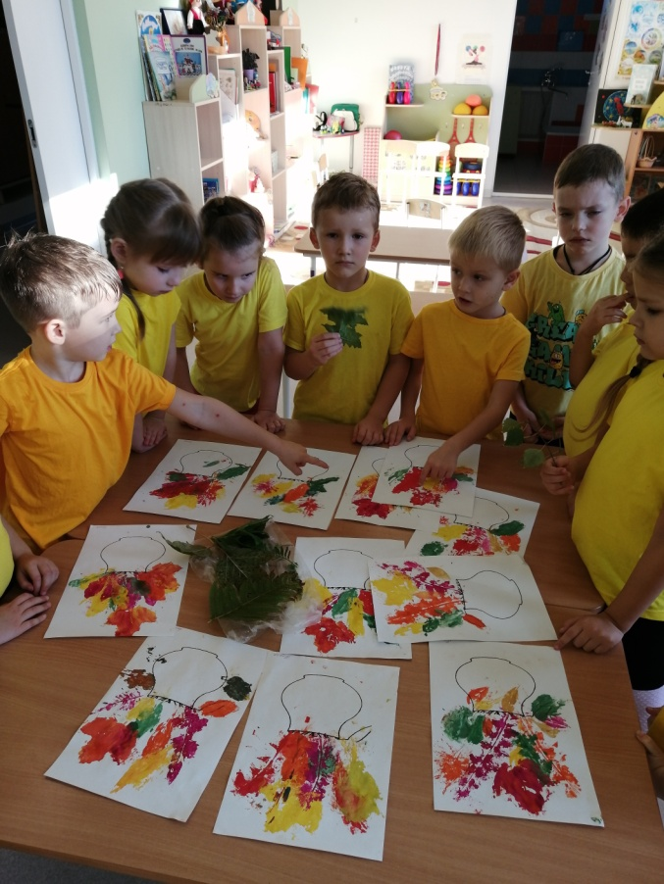
Когда краска на работах подсохла, дети разукрасили вазы с цветными карандашами, а восковыми карандашами нарисовали фон.
Теперь наши рисунки украшают наш творческий уголок.

Детям очень понравилась такой вид техника рисования, и они изъявили желание оформить коллективную осеннюю открытку.
Они увлеченно принялись за работу.

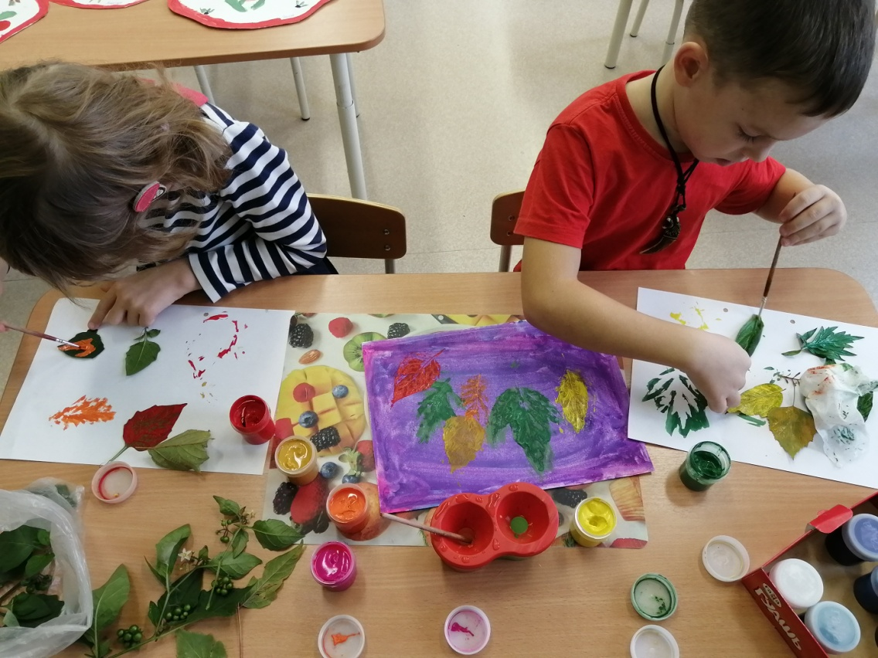
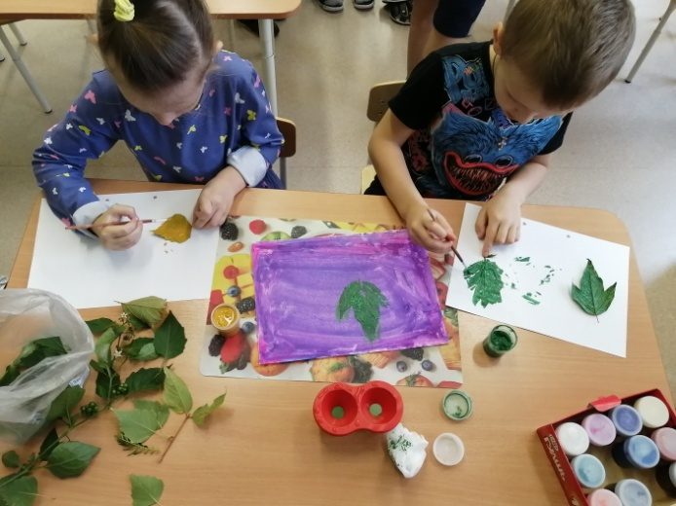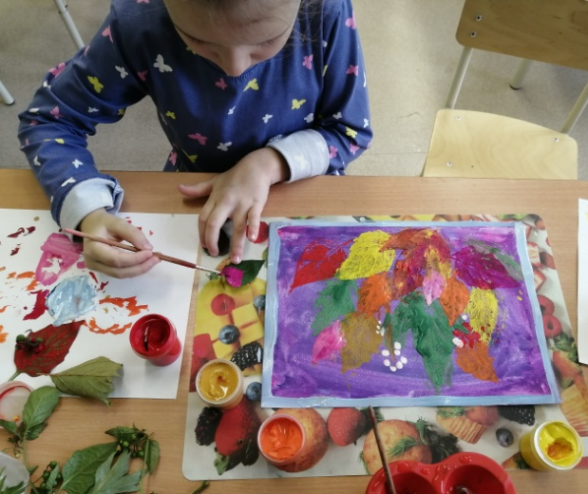

Получилась такая яркая картина.

